西北工业大学网络教育学院
2015年4月大作业
学习中心： 课程名称： 结构力学
考试时间 100分钟 考试形式：大作业 A卷√ B卷□
学  号 |  | 姓名 |  | 考试日期 | 年 月 日
一、判断题（每小题4分，共20分）
1. 图1所示的体系为几何不变体系，且无多余约束。 （ ）
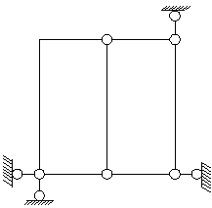
图1
2. 支座移动、温度变化引起的超静定结构的内力与EI的绝对值大小无关。 （ ）
3. 在图2所示的结构中，DE杆的轴力为。 （ ）
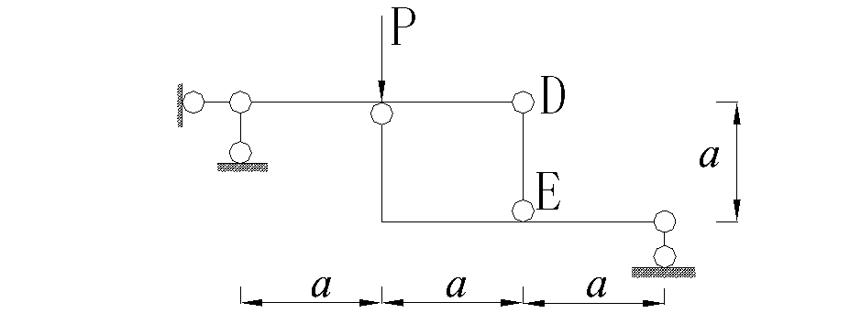
图2
4. 用力法解超静定结构时，可以取超静定结构为基本体系。 （ ）
5. 图3所示为结构的弯矩图。 （ ）
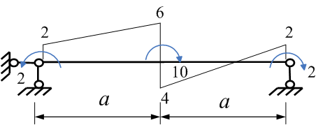
图3
二、填空题（每小题4分，共20分）
1. 图4所示体系为 体系。
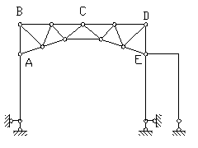
图4
2. 图5所示的桁架中零杆的数目为 。
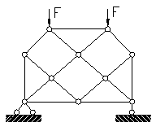
图5
3. 试用积分法求图6所示悬臂梁A端的竖向位移和转角（忽略剪切变形的影响） 。
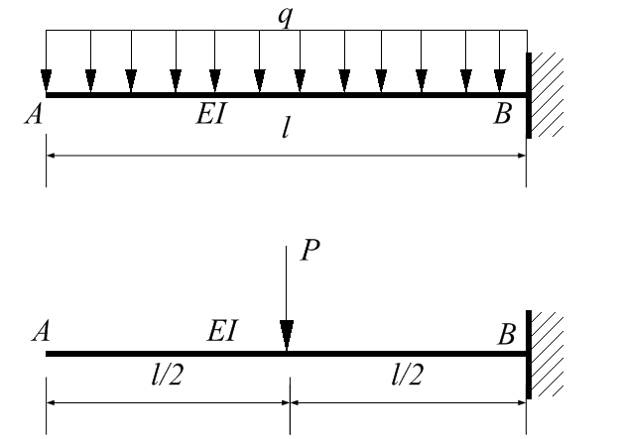
图6
4. 图乘法应用的条件是 。
5. 如图7所示梁线刚度为i，给定杆端位移如图所示，利用转角位移方程求出M_{AB}等于 、M_{BA}等于 。
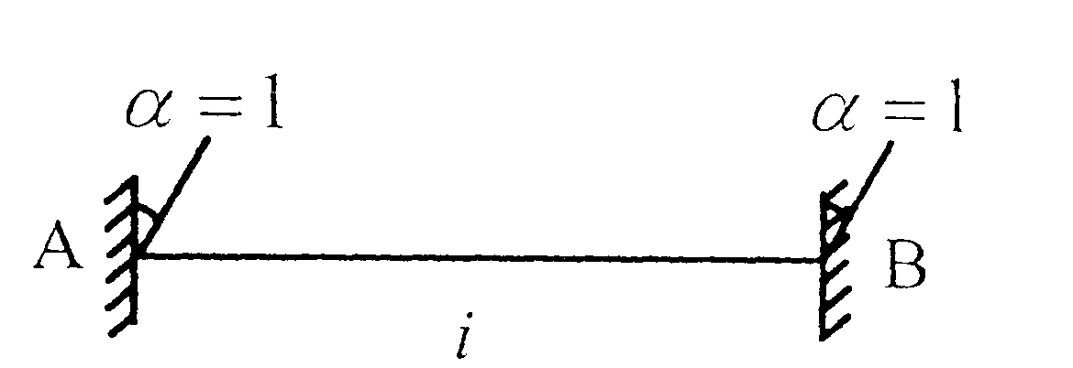
图7
三、单项选择题（每小题4分，共20分）
1. 如图8所示的体系有（ ）个多余约束。
A. 4 B. 5 C. 6 D. 3
2. 如图9所示结构中，EI为常数，则截面C的剪力为（ ）。
A. B. C. D.
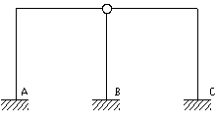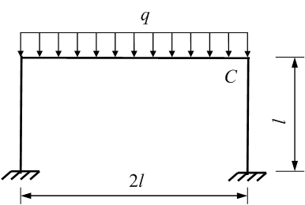
图8 图9
3. 下列说法正确的是（ ）。
A. 几何可变体系一定无多余约束
B. 静定结构一定无多余约束
C. 结构的制造误差不会产生内力
D. 有多余联系的体系是超静定结构
4. 如图10所示刚架支座A下移量为，转角为，则B端竖向位移大小（ ）。
A. 与，，均有关
B. 与，有关，与无关
C. 与有关，与，无关
D. 与有关，与，无关
5. 如图11所示结构支座A向下、向左分别发生微小位移a，则结点C的水平位移等于（ ）。
A. 2a（$←$） B. 2a（$→$） C. a（$←$） D. a（$→$）
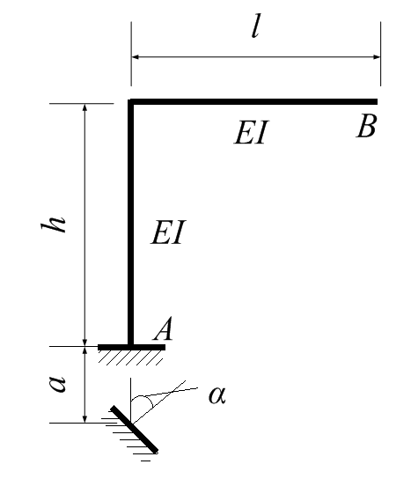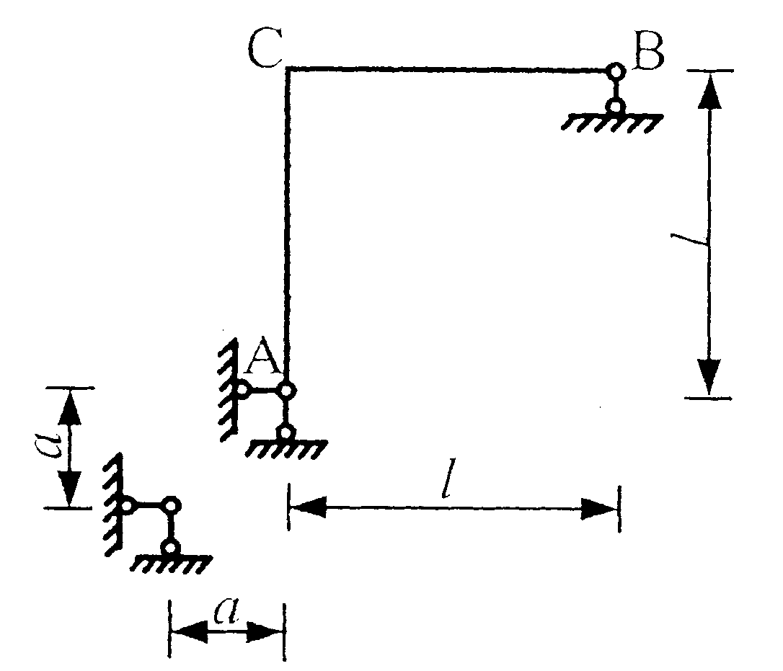
图10 图11

四、作图题（12分）
作出图12所示结构的弯矩图、轴力图和剪力图。
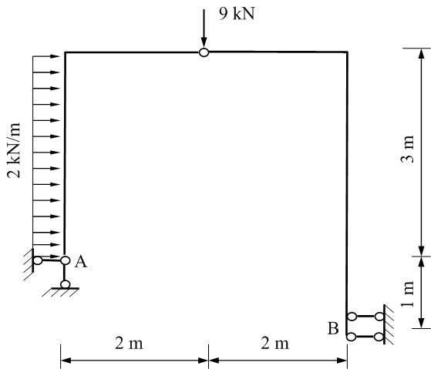
图12

五、计算题（每小题14分，共28分）
1. 用力法计算如图13所示刚架，并作内力图。
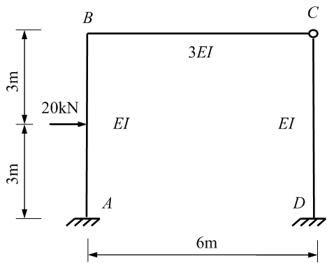
图13
2. 如图14所示超静定梁，求梁跨中点C的竖向位移△_{CV}。（要求：用力法分析该超静定梁，并作出弯矩图，梁的抗弯刚度为。）
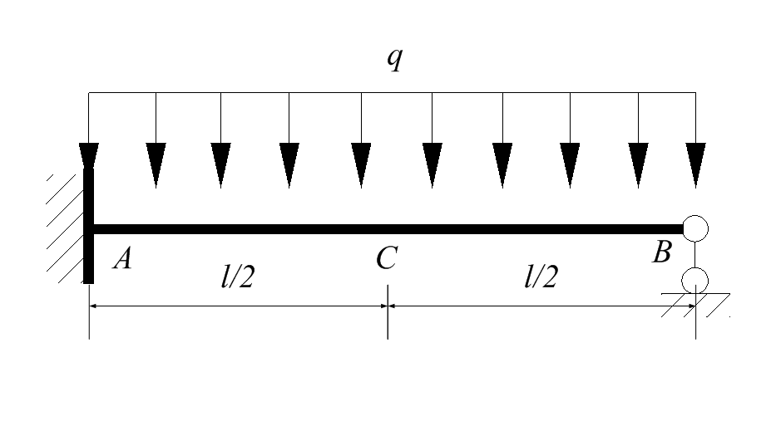
图14

